Государственное бюджетное профессиональное образовательное учреждение Самарской области
«Сызранский колледж искусств и культуры им. О.Н.Носцовой»

МЕТОДИЧЕСКОЕ ПОСОБИЕ
ОДП 02.05. Декоративно-прикладное искусство и народные промыслы
Специальность 54.02.02 «Декоративно-прикладное искусство и народные промыслы»
по виду «Художественная роспись по дереву»
преподаватель ГБПОУ СО СКИК
А.Г. Смирнова

Сызрань, 2018г.
Полхов-Майданская роспись
(Полхов-Майдан)
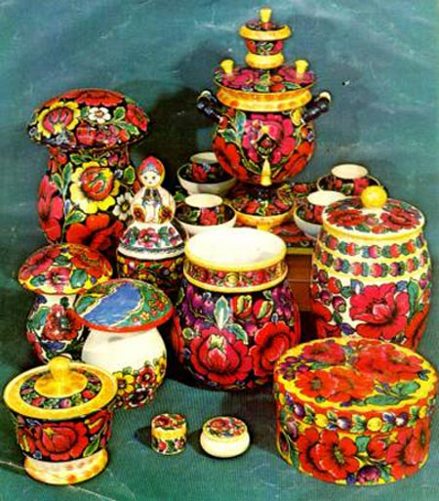
История возникновения Полхов-Майданской росписи
Село Полховский Майдан расположено на речке Полховка в Вознесенском районе Нижегородской области. Вокруг только лес да овраги. Именно на эти земли в 1667 году после подавления восстания под руководством Степана Разина прибыли ссыльные, высланные по легенде с Дона за участие в крестьянской войне, они и стали основателями Полховского Майдана. "Майдан" – слово старинное, означает "сборище людей", а реку назвали "Полховка" потому что всполошные (ссыльные) люди на ней поселились. Вот и получается: сборище на Полховке – Полховский Майдан.
От названия села пошло и название знаменитого промысла – полховско-майданской росписи. При росписи деревянная основа покрывается жидким картофельным крахмалом, затем металлическим пером и тушью по сухой поверхности рисуют ("наводят") контур будущего узора и расписывают анилиновыми красками – розовой, красной, зелёной, жёлтой, синей. Но может применяется и свободная кистевая роспись. Яркость росписи достигается с помощью техники "лессировок" (наложение чистых красок слоями одна на другую) и сочетания контрастных цветов (красный – зелёный, жёлтый – синий и т.д.). Основные элементы – цветы (роза, мак, ромашка, тюльпан, шиповник). Сюжетная роспись чаще всего представлена сельским пейзажем с речкой, домиками, мельницей на берегу, и обязательно рисуется небо.
Полхов-майданская роспись имеет недолгую, но довольно интересную историю развития. Возникла она в начале XX в., на базе токарного промысла, существовавшего здесь, по преданию, с конца XVIII века. Местные крестьяне переняли токарный промысел от монахов Саровского монастыря, производивших в собственных мастерских деревянную посуду. Токарные изделия мастеров этого промысла обычно делят на два типа: Первый - это детские игрушки, матрешки, грибы, пасхальные яйца (шарики, пугачи, погремушки, птички-свистульки, лошадки, игрушечная посуда, грибы-копилки, балалайки, коробочки-яблоки); Второй - это традиционная русская посуда и шкатулки (солонки, кубки, чаши, сахарницы, поставки, самовары, коробейки и коробочки). Все эти изделия щедро украшены сочной орнаментальной и сюжетной росписью. В них довольно слабо выражено утилитарное начало. Видимо, поэтому их прозвали «тарарушками», что в народном понимании означает вещи несерьезные, для забавы.
Народные промыслы издавна были семейным занятием. Как правило, мужчины делали заготовки - так называемое "белье", а женщины расписывали готовые изделия.
Так вот, в каждой семье, где исстари занимались этим промыслом, утверждали, что именно их «бабушки-дедушки» первыми начали расписывать тарарушки, но ни первых игрушек, ни документов, где бы они упоминались – не было…
Точно известно, что в 1916 г. крестьянин-кустарь Полин Павел Никитич привез в село выжигательный аппарат. На игрушках стали выжигать рисунки. С выжиги в 1926 году перешли на «разделку» масляными красками. С 1933 года роспись игрушек в Полховском Майдане стала производиться уже не масляными, а спиртовыми (анилиновыми) красками. Предметы, окрашенные анилиновыми красителями, приобретали необычайную яркость, были очень эффектны.
Пример полховцам, очевидно, подали понемногу и загорцы, и семеновцы, и мериновцы, перенес это искусство на местную почву не один человек. Кому-то приглянулись матрешки; другому удалось узнать о крахмальной подкладке и более удобных спиртовых красках; третий нарисовал цветок шиповника; четвертый добавил к нему «яблочко»; пятый взял с «пукетовых» лент набор цветов; шестой вспомнил старинные набойки и, упростив, стилизовал цветок, как делали это народные художники двести-триста лет назад.
Сюжеты Полхов-Майданской росписи
В основном используется два варианта росписи, это пейзажный мотив и растительный орнамент.
Растительный орнамент весьма устойчив - это так называемая "роза", которая за время существования промысла то несколько упрощалась, то усложнялась. А также непременная ветвь из яблок и клубники с чередующимися зелеными и синими листьями.
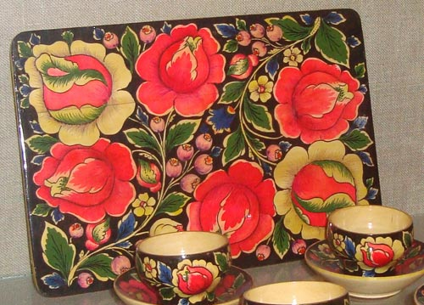
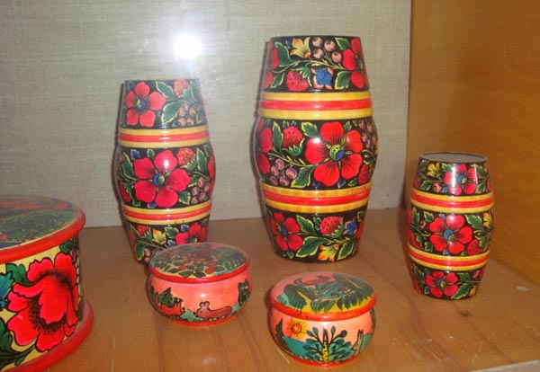
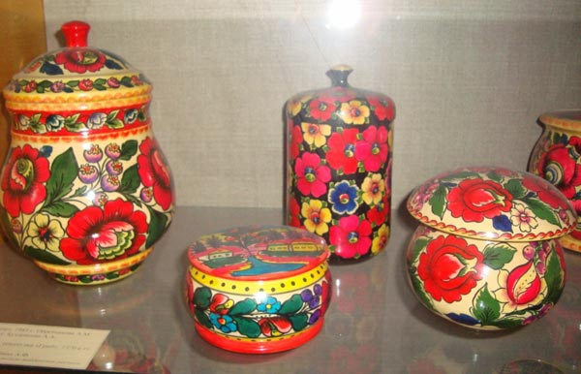
В пейзажном мотиве чаще всего изображаются «домики» - пейзаж с домиками, церковью, мельницей на берегу речки, деревья с огромными яблоками на ветках и почти обязательная розовая заря.
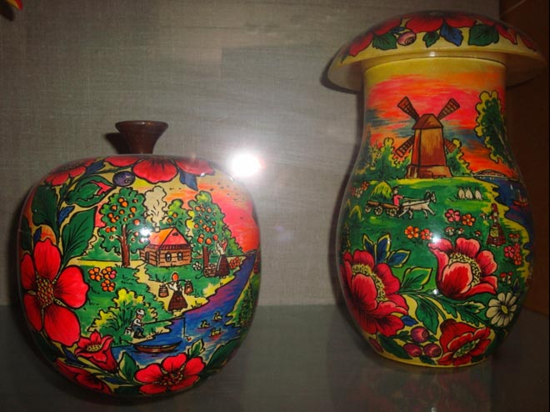
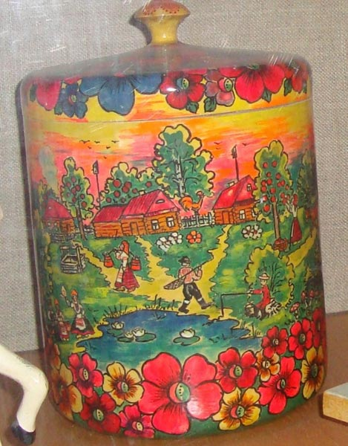
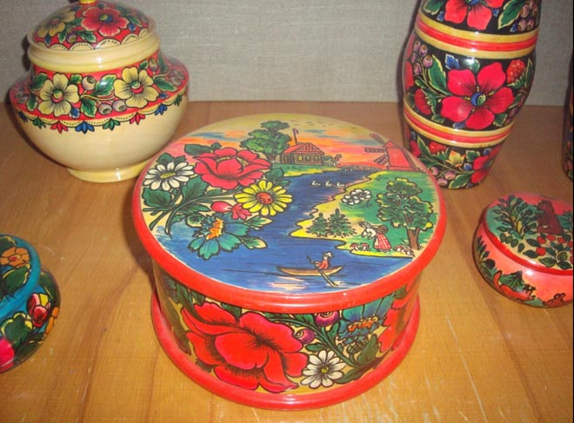
Основные приемы Полхов-Майданской росписи
Никаких шаблонов на полхов-майданском промысле не существует. Роспись наносят свободно, в отработанной мастерицами последовательности. Перед росписью изделие проходит специальную подготовку. Прежде всего его поверхность тщательно шлифуют, а после этого грунтуют крахмальным клейстером для того, чтобы водорастворимые краски не расплывались.
Основных красок всего четыре - синяя и зеленая, красная и желтая. Выполняется роспись преимущественно по четко очерченному тушью контуру. Рисунок на изделие вначале наносится тушью, а уже потом заполняется цветом. Обязательный прием майдановской росписи - "наводка" (обводка рисунков черных цветом).
В окраске любого орнамента, будь то букеты, гирлянды из цветов или пейзаж, существует своя выверенная практикой очередность. Сначала на определенные участки, в том числе и на те, где будет красный или зеленый цвет, наносят самую светлую — желтую краску. Перекрывая ее ярко-красной или алой, получают интенсивный красный цвет, а накладывая сверху синюю, получают ярко-зеленый.
Роспись матрешек:
Лицо нарисовано условно и торопливо — смаху нанесены линии и точки глаз, прямыми росчерками обозначены брови и губы, закрученными спиральками — небрежные кудряшки волос, руки совсем не написаны, как бы спрятаны под фартук. И наряд их необычен: нет общепринятых очертаний платка со спускающимся углом сзади и завязанными под подбородком концами, нет привычных линий сарафана или юбки, спинка матрешки примерно на две трети высоты локально окрашена одним цветом — красным, алым, лазоревым или зеленым. Платок выделен другим по отношению к низу цветом, а на нем спереди в области лба нарисован трехлепестковый полуцветок — роза-дикуша. Роспись условного фартука заключена в овал, спускающийся от чуть сплюснутого лица. В овале на светло-золотистом фоне естественного цвета древесины написана веточка с крупным цветком-розой в вершине, ягодкой, листочками и мелкими цветочками — незабудками или маргаритками — по бокам.
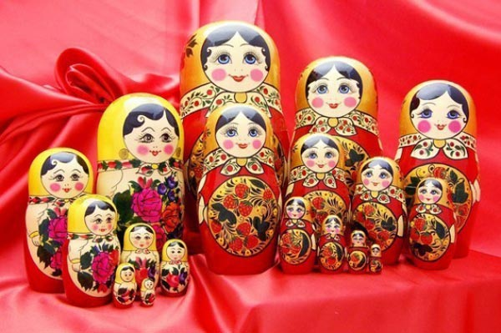
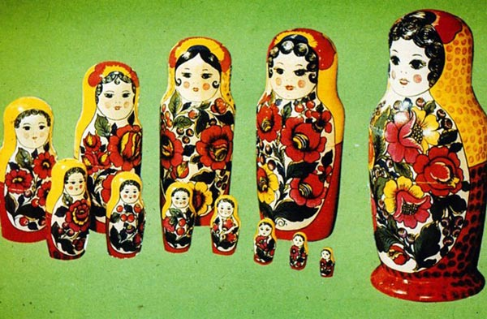
Бесконтурная роспись
Сравнительно недавно на промысле Полхов-Майдана появилась бесконтурная роспись. В ней выработался своеобразный стиль.
Легкие, с небольшим завихрением, группами расходящиеся от центра лепестки-лучи делают цветок похожим на василек. В середине цветка тычком нанесены тычинки и сердцевинка. Небольшие яблочки написаны теми же мазками-лучами, только идущими от стебля и сходящимися в замкнутый круг.
Второй вариант написания яблока — это две дуги, идущие от стебля и сходящиеся в круг, а внутри них также от стебля, примерно до середины мотива, написаны короткие мазки того же цвета.
Колорит бесконтурной росписи тот же — на золотистой поверхности естественного цвета древесины пишут малиновые цветы с желтой сердцевинкой и черными тычинками, малиновые яблоки и черные тонкие веточки с ярко-зелеными или голубыми перистыми листьями-травками и черными мелкими ягодками.
Композиции бесконтурной росписи могут быть легкими с большими просветами фона и довольно плотными, в которых фона почти не видно, а вся поверхность заплетена узором, из цветов, плодов и пушистых веточек с ягодками.
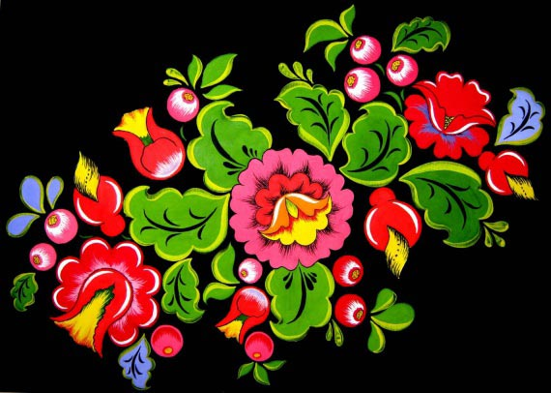
Разновидность бесконтурной росписи — роспись «под масло» или «под нитро». Здесь по цветному — зеленому или малиновому — фону, окрашенному анилиновыми красками, пишут тушью черные цветы и пушистые ветки, а после лакировки наносят белой или какой-нибудь светлой масляной краской или нитрокраской тычками ягодки и простые соцветия. Иногда роспись полностью выполняют масляной краской или нитрокраской.
Пейзажная роспись — «домики»
Сначала мастерица точными движениями наносит контуры домика, ствола и оголенных ветвей деревьев, берега реки и силуэты птиц на ее белой глади. И вот получается холодный зимний пейзаж, кажется, что к этому ничего не надо добавлять, настолько убедительно в своей законченности выглядит этот графический рисунок. Но по традиции промысла рисунок должен превратиться в изображение красочного радостного летнего вечера. Мастерица берет краски, и розовыми или голубыми становятся стены домика, белые лебеди плывут по синей речке, изумрудной муравой покрывается лужок, листьями, цветами или плодами — кусты и деревья, вспыхивает алое зарево вечерней зари. Природа как бы оживает, подвластная руке художницы. И нет среди написанных за день пейзажей двух одинаковых, похожих друг на друга, в каждом изображении что-то новое, отличное от предыдущего.
В середине 70-х годов в ассортимент изделий промысла стали вводить довольно крупные формы, что способствовало укрупнению орнамента и усложнению композиций. Большие яркие пятна цветов стали плотно заполнять центральную часть расписываемой поверхности, их окружали крупные бутоны и листья. Фона в росписи почти не было видно, все просветы между основными декоративными пятнами были заполнены мелкими цветочками и ягодками.

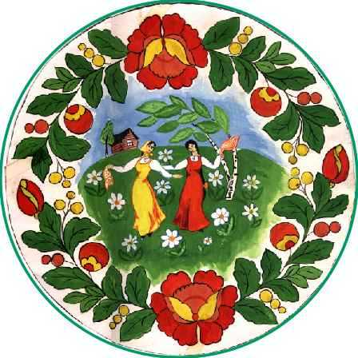

Элементы и композиции Полхов-Майданской росписи
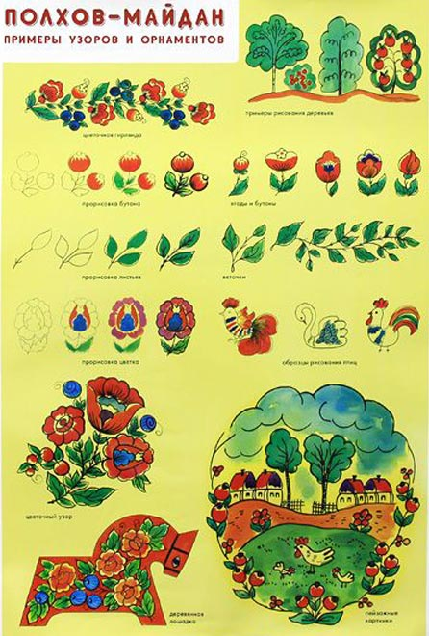
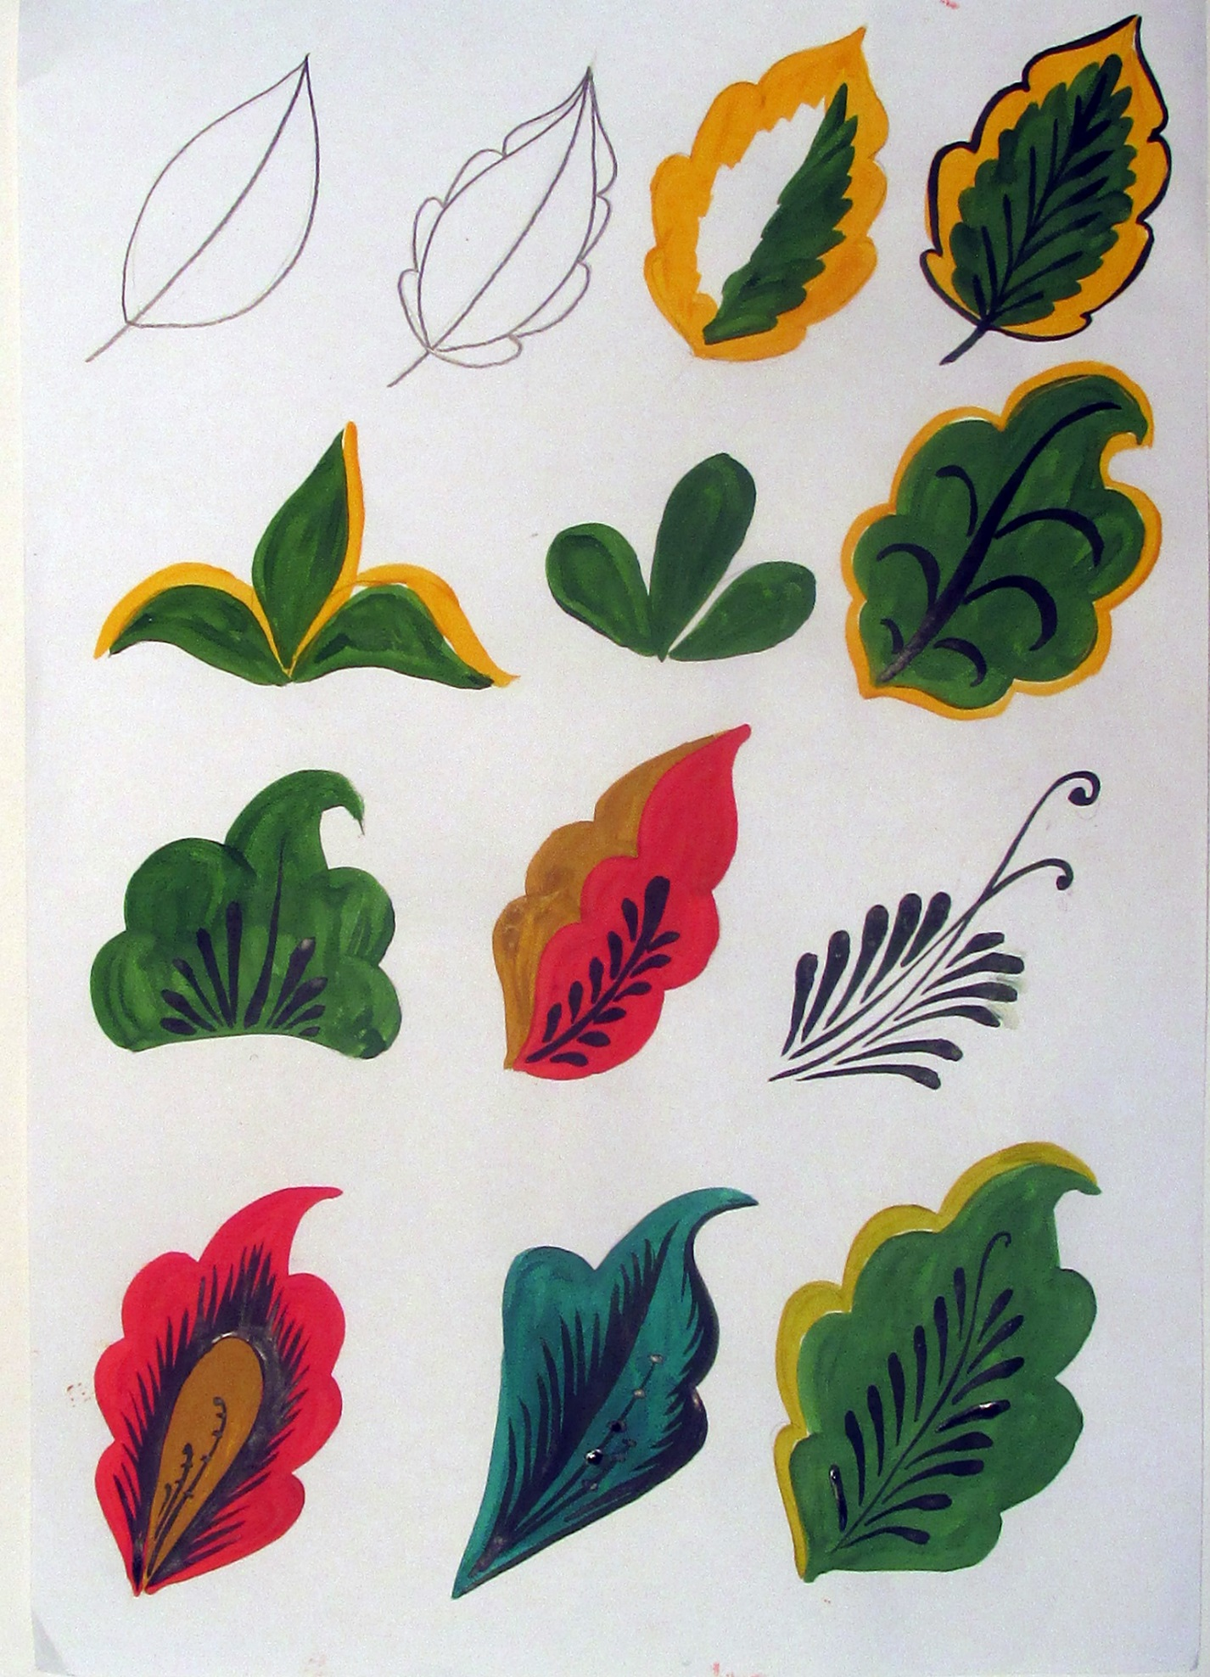

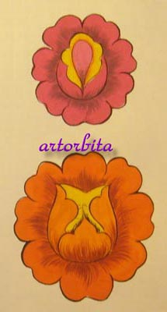 | 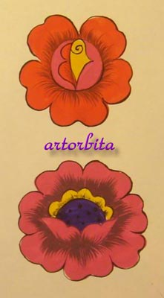 | 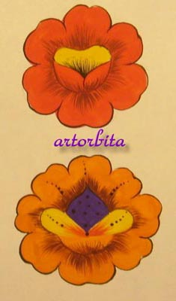

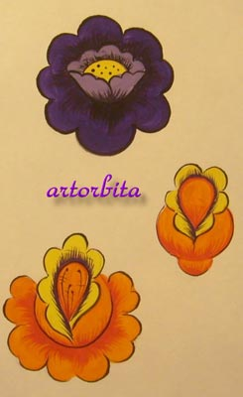 | 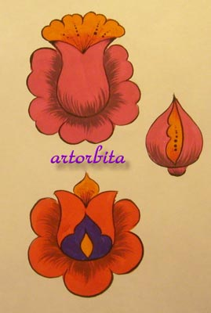
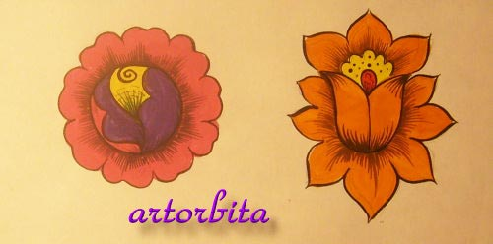
Цветы
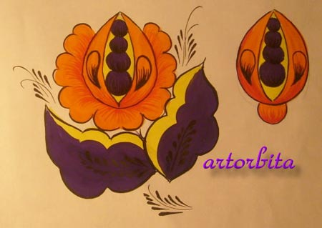
Сложный цветок
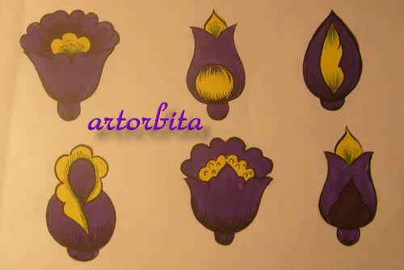
Бутоны
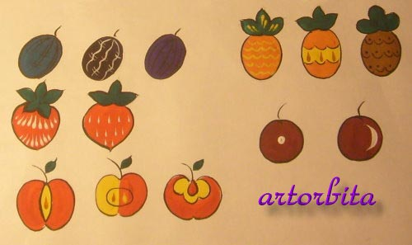
Фрукты
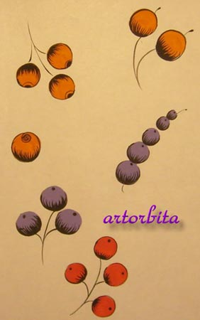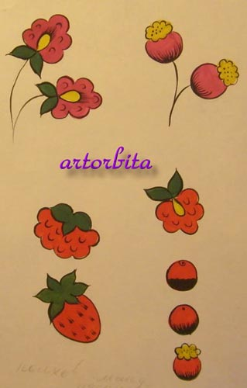
Ягодки
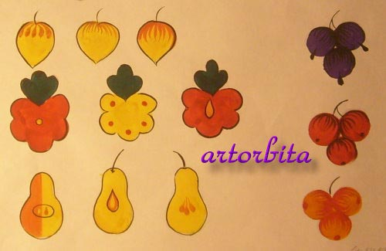
Фрукты и ягоды
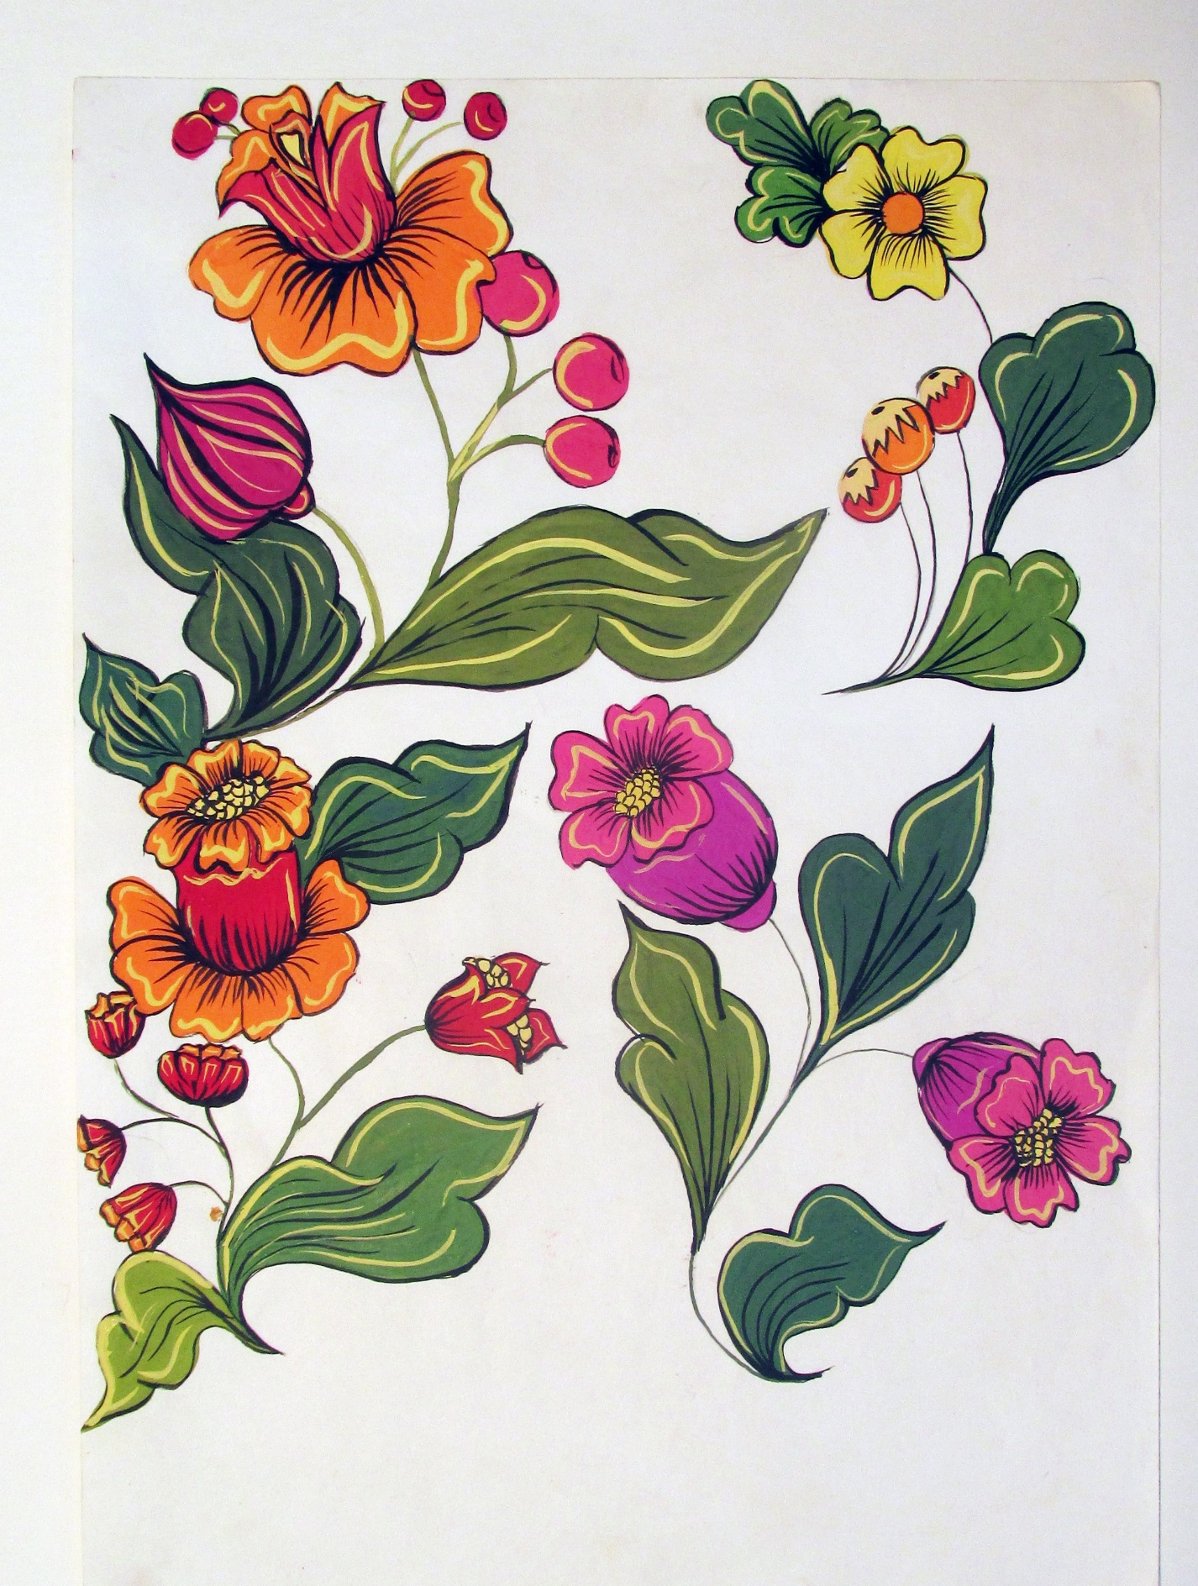
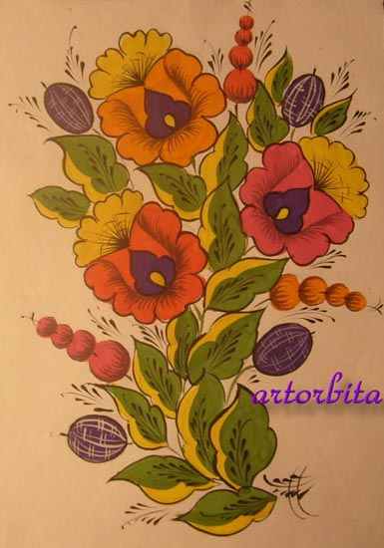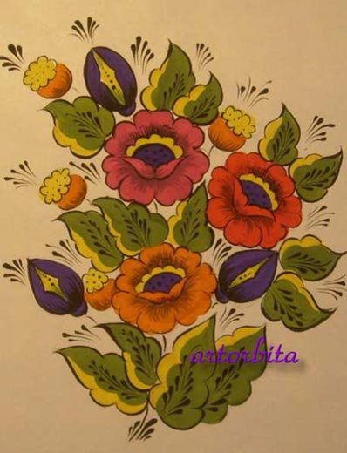
Букеты
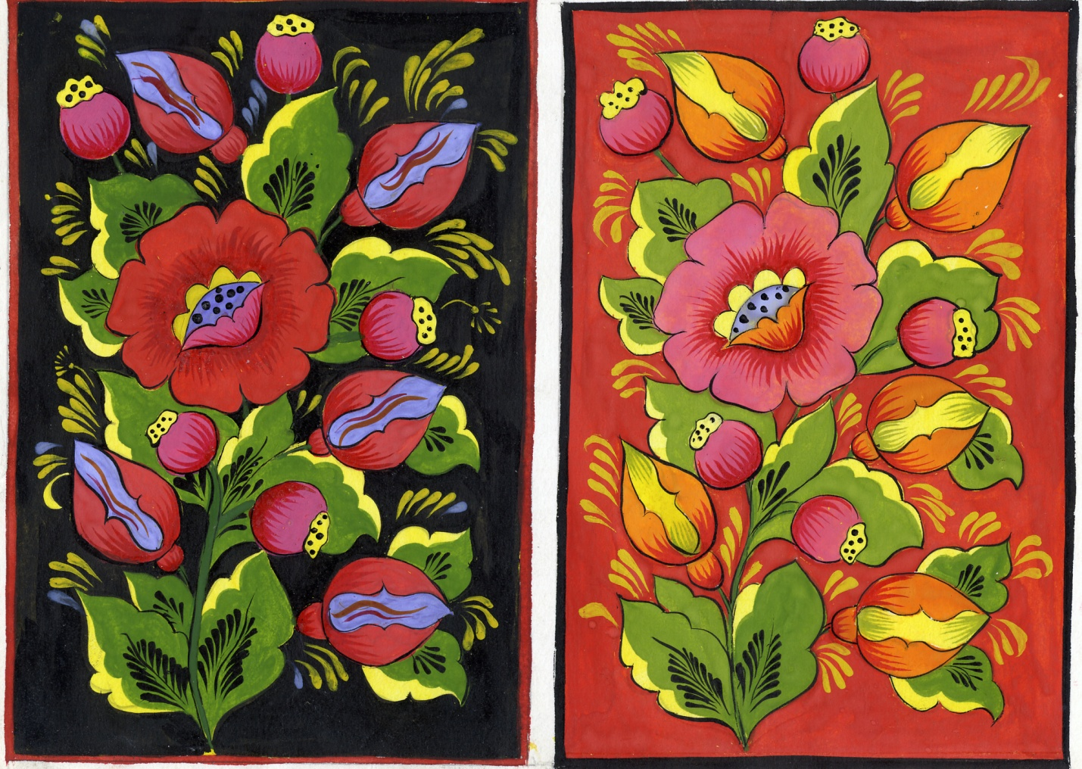
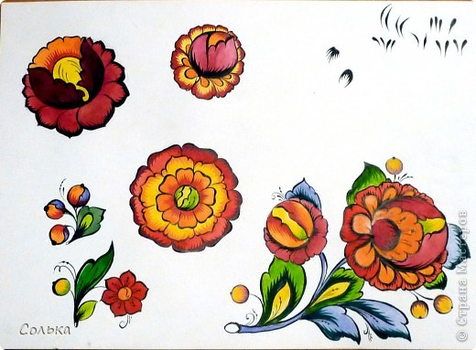
Роспись Полхов-Майдана проста. Но есть некоторые нюансы, зная которые, художник сможет быстрее освоить эту технику.
Есть 2 основных вида расположения цветка:
1. Цветок "вид с верху", когда при взгляде сердцевина цветка совпадает с серединой круга - тут обычно при рисовании особых затруднений не бывает;
2. Цветок " вид с боку", когда он как бы развернут в ракурсе - вот на этом типе хочу остановится по подробнее.
Цветок с бокового ракурса так же строится от круга. Для того чтобы правильно расположить середину делим круг (на глаз) на 3 части и опускаем серединку на 2/3.
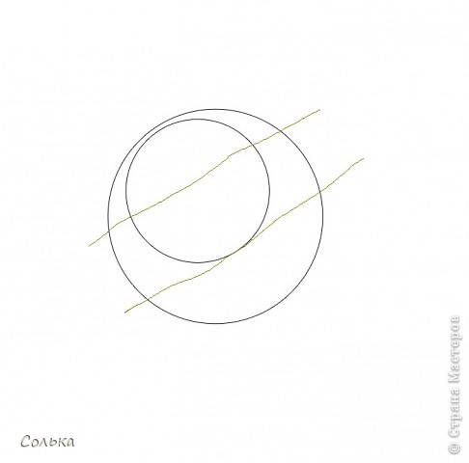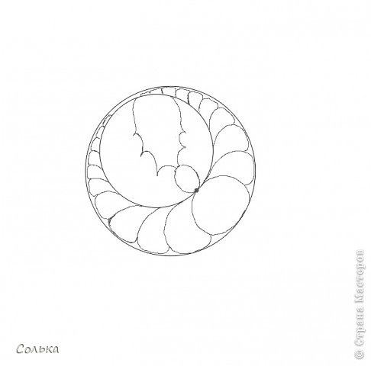
В маленьком круге рисуем бутон из лепестков, а в большом формируем венчик вокруг. Если цветок аккуратно вписан в такую схему, то он всегда соразмерен по массе и выглядит аккуратно.
Когда середина меньше чем 2/3 создается ощущение, что она прилеплена к цветку или подпрыгнула; если лепестки венчика вылезают из круга или не дотягивают до него, то цветок смотрится расползшимся.
Форма лепестков и бутона может быть разная.

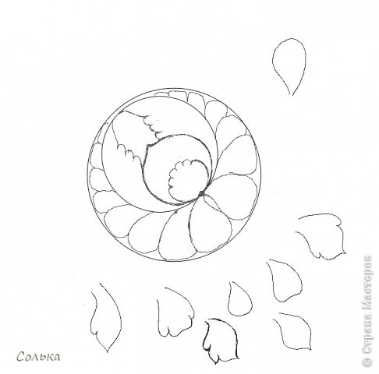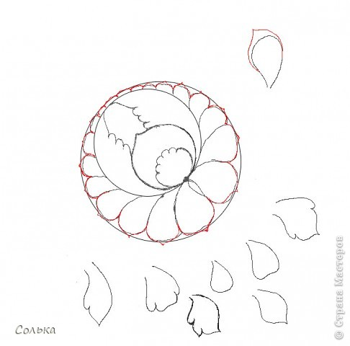
Для предания лепесткам заостренной формы, как бы описываем уголок по округлому лепестку.
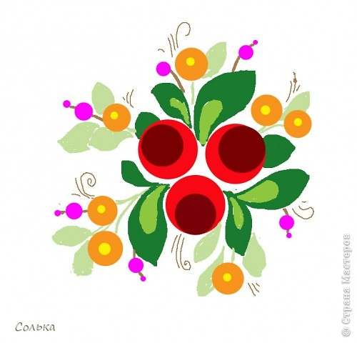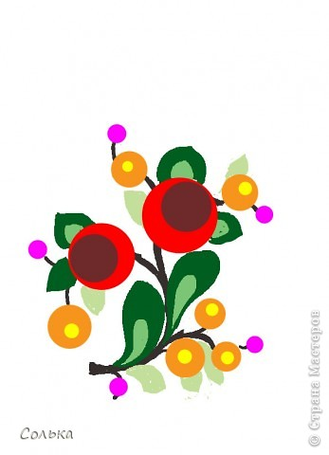
Композиция в букете так же, как и у цветка бывает двух видов (сейчас не говорим о орнаментальных полосках, пряниках и видах росписи с рассеянной композицией).
Букет "вид сверху":
1. в центре самые крупные цветы (2-3-4- 5, более пяти не желательно), если цветов больше 2-х, то слегка разбиваем их по размеру -какие-то немного крупнее, какие-то мельче (но в другую весовую категорию не переходим);
2. Потом крупные листья, если лист выглядывает из-под цветка, то только на 1/3 (помним, что где -то там под цветком он крепится к стеблю, поэтому весь мы его увидеть не можем);
3. Между крупными листьями распределяем второстепенные элементы (ромашки, фрезии, незабудки, бутоны и т.п.);
4. Распределяем мелкие листья -крупные и мелкие листья должны в сумме создать общий фон на котором лежат цветы - они как связующий элемент. Но стопроцентно забивать фон листьями не надо, должны быть "продыхи" фона, иначе будет куча-мала ( если же листьев очень много по задумке, то их стараются по по тону максимально приблизить к цвету фона ( такой прием в Жостово есть, когда в глубине листья почти сливаются с фоном);
5. Дополняем композицию ягодками ( следим за тем, что бы не потерялась связь со стеблем, а то будет выглядеть как будто они от соседнего букета прикатились);
6. самые последние - былочки - они делают букет легче, их тоже совсем чуть-чуть, а то увлекшись красотой можно перегрузить букет.
Букет "вид с боку"
1. Всегда помним где у нас ветки!!!! Есть несколько святых правил:
а). Ветки всегда идут по кругу и отходят друг от друга- никаких ломаных линий;
б). Ветка всегда идет через центр цветка - тогда не будет ощущения, что он с нее упал;
в). Цветок всегда смотрит по направлению ветки - тогда не будут приходить в голову мысли, о том, что его прибили к ветке.
2. В остальном композиция строится по тем же этапам, что и " букет, вид сверху" - в центр самые крупные цветы ( они получаются тогда на самых толстых ветках) - цветы поддерживаются крупными листьями - дополняем композицию второстепенными элементами и формируем общую массу мелкими листьями - оживляем все ягодками и совсем мелкими цветами - былочки слегка смягчают переход в фон ( на этой картинке былочки забыла порисовать)
Всегда думаем, что к чему крепится веточкой, тогда композиция будет логичной.
Листики так же выглядывают из под цветка на 1/3.
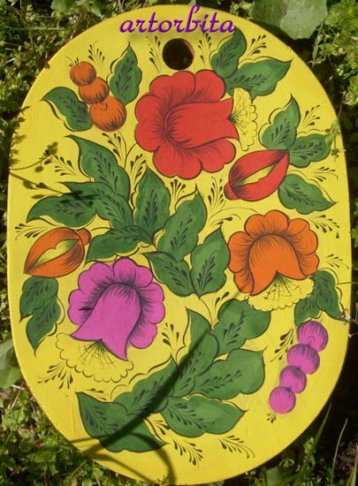
Технология Полхов-Майданской росписи
Для Полхов-майданского промысла характерно изготовление и роспись в основном декоративных предметов, которые редко имеют практическое предназначение. Это изделия, имеющие декоративную функцию. Прежде всего это матрешки, а также детские игрушки, комплекты посуды, шкатулки, деревянные яйца и т.п.
Эта роспись выполняется при помощи анилиновых красителей. Раньше на этом промысле изделия расписывались при помощи естественных красителей, которые готовились самими мастерами. Поскольку процесс приготовления этих красителей был трудоемким, им нашли замену.
Так как анилиновые красители обладают одним недостатком - они слишком быстро выгорают на свету, для росписи нередко используют синтетические красители - основные, кислотные, прямые, которыми также расписывают ткани.
При росписи применяют чистые яркие краски, например, синюю, красную, желтую, которые при смешивании и наложении друг на друга дают не менее яркие и красивые красные, зеленые и фиолетовые цвета. Роспись выполняется по предварительно выполненному контуру, который наносят при помощи туши. Реже для росписи берут масляные краски или нитрокраски.
Перед работой изделие проходит подготовку, которая сводится к грунтованию. Грунтуют его трижды с использованием клейстера из крахмала. Сначала наносят клейстер, имеющий консистенцию сметаны, после чего изделие сушат в течение 15-16 часов. Затем клейстер, уже более жидкий, наносят во второй и третий раз, отводя на сушку после каждого грунтования примерно 4 часа. После этого можно приступать к росписи.
В процессе росписи нужно следить, чтобы пальцы как можно меньше прикасались к загрунтованной поверхности. Дело в том, что следы от прикосновений могут проступить после того, как изделие будет расписано. Для этого изделие лучше держать за дно.
Контур росписи наносится на сухое изделие без шаблонов. Поэтому для выполнения росписи нужен опыт. Контур наносят свободно.
Краски при росписи следует наносить в один слой, не допуская многократного движения кистью по одному и тому же месту. Для получения цвета путем наложения красок их наносят в такой последовательности: сначала изделие раскрашивают более светлыми цветами, затем - более темными. Так для получения зеленого цвета поверхность сначала покрывают желтой краской, а затем синей.
После росписи изделие сушат в естественных условиях в течение 8-12 часов, а затем лакируют. При этом лакировка производится также, как грунтовка - при помощи рук, которые обмазывают лаком. Лучше всего лакировать изделие масляным лаком. Вместо масляного лака используют также пентафталевые лаки, которые наносят посредством распыления. Лакируют изделие дважды. После первой лакировки изделие выдерживают 12 часов, после второй - 24 часа.
Роспись матрешки выполняется при помощи минимальных выразительных средств. Лицо матрешки рисуют очень схематично - нос изображают в виде двух точек, контур глаз и брови наносят тонкими линиями причем нижний и верхний контуры глаз по бокам не смыкаются. Губы у матрешки маленькие, по ширине не превышающие расстояние между точками ноздрей. На щеках обычно рисуют два небольших кружочка - румянец. Волосы также изображают очень схематично, в виде двух черных фрагментов, расположенных рядом с платком.
Спинку матрешки примерно на две трети окрашивают одним цветом. Руки изображают посредством полукругов, а кисти рук часто скрывают фартуком. На фартуке или платке рисуют цветы, чаще розы, листики и ягодки.
Для декорирования других деревянных изделий чаще всего используют розы, которые для заполнения пространства соединяют веточками с небольшими цветами, листочками и ягодками. Изделия с плоскими стенками украшают пейзажными зарисовками, которые могут представлять собой пейзажи с зарей на небе или маленькими домиками. При этом характерной чертой этой росписи является изображение домиков под кустиками, например, земляничными, что придает росписи непосредственность.
Широко распространены и фигурные композиции. Они состоят из прямых и зигзагообразных линий, завитков, сцепленных в один ряд, точек. Иногда в фигурную роспись включают условные изображения листиков, ягод и цветов. Такую роспись обычно применяют при изготовлении чугунков, росписи сахарниц, пудрениц.
Наглядные примеры Полхов-Майданской росписи
